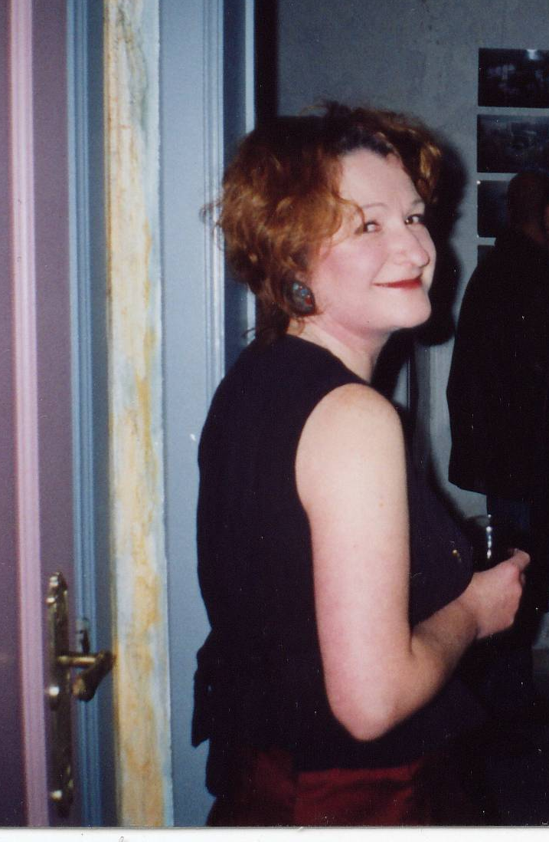

Anne Letoré
28 rue du Chemin de Fer
7700 Mouscron
Belgique

Tél perso (B) : 0/56 84 57 52

Courriel : anequibutinefb@yahoo.fr

Pour la profession : elle est responsable de fabrication dans une agence en marketing direct
Pour les passions : elle est inventeuse d’histoires, animatrice d’ateliers d’écriture, et avec Christoph Bruneel, co-responsable de « L’Âne qui butine » depuis 1999.
L’Âne qui butine est une maison d’édition transfrontalière (France - Belgique) aux recettes B.I.O. (Bel Imaginaire d’Origine) qui a publié jusqu’à ce jour plus de 100 auteurs (France, Belgique wallonne et flamande, Québec, Suisse…) et publié plus de 80 ouvrages.
En parallèle, elle appartient à un groupe d’auteures/lectrices avec Annie Wallois, Dan Ferdinande : les Dé/mailleuses, qui commettent une fois l’an un recueil de leurs textes, lisent dans les cafés, sur scène ou à la maison… selon les propositions !
Anne participe depuis 2005 à un projet sur la mémoire des Géants, en collaboration avec La Porte du Hainaut et La Pluie d’Oiseaux.

Ecrire c’est vivre, vivre pour soi et pour l’autre. A votre avis, pourquoi y a-t-il autant de livres ?

Sa face « écrire les mots » : Anne aime le court pour ce qu’il a d’urgent dans la forme et d’original dans le fond. Nouvelles, prose poétique, petites observations du monde… tout lui est prétexte à écriture. Anne défend farouchement les éditions de nouvelles, parce que grâce à elles, les transports collectifs sont moins tristounes : quel plaisir de lire des histoires drôles, émouvantes, terrifiantes dans le métro, dans le train, en attendant le dentiste ! Le court c’est ça aussi : s’évader le temps d’un transport… en commun (le lecteur et l’auteur) !
Sa face « lire les mots » à voix haute : des textes percutants, dérangeants, qui ne laissent pas indifférents. Sa voix sourde et grave offre l’intimité du texte, lance les mots de l’auteur à vous, rien qu’à vous.
Et pour finir, elle aime la rencontre et le dialogue de l’ « après lecture », un moment privilégié où les mots échangés se fondent au plaisir de la découverte de l’autre.

Nombreuses parutions en revues et en ouvrages collectifs.

Editions
1996 Carte postale verso (Sénégal, Thaïlande, Venezuela)
aux Ed. Encres vives, collection Lieu - poésie
1998 Le chaos érotique - aux Ed. Du Rewidiage - poésie
1999 Miroir métallique, illustrations Jacques Abeille - L’âne qui butine - poésie
2000 Au bord du fleuve, écrit avec Jacques Abeille - L’âne qui butine - nouvelle
2000 Carte postale verso II (Norvège, Turquie, Chine)
aux Ed. Encres vives, collection Lieu - poésie
2001 13 nouvelles noires - sur le site Internet Idlivre.com et sur papier
2001 Nuit volée - aux Ed. Pour un ciel désert (Rafael de Surtis) - nouvelle
2005/6/7/8 Géants(vies) – La pluie d’oiseaux – collectif. – Ecriture sur quelques géants du Nord, et en particulier ceux de Thiant, Millonfosse, Mastaing, Bouchain.

Livre d’artiste
2002 Photos anonymes, impairs de boules – Photos de Christoph Bruneel
2003 Faire-part de chair – Conceception Christoph Bruneel
2004 Ornetta – L’Âne qui butine – livre d’artiste unique
2004 Oscillations – L’Âne qui butine – livre d’artiste unique
2007 Fardo – Conception et réalisation Nadine Fiévet
2008 Livre vêtement – Conception Marie Van Roey & Christèle Simonard

Projet d’atelier d’expression écrite
à La Ligue contre le cancer - Lille

Lieu : vos locaux de Lille.
Jour : vendredi après-midi (de préférence). Possibilité le samedi (matin ou après-midi)
Groupe : d’une à dix personnes qui viennent avec leurs fournitures (crayon, cahier, feuilles volantes…)
Besoins matériels : table et chaises, paper-board, feutres, sans oublier l’effaceur !
Durée d’une séance : entre 1h30 et 2 heures (une heure c’est trop court)
Nombre de séances souhaité : 4 pour les personnes désirant construire une nouvelle, ou un texte long

Quels axes :
- dédramatiser l’écriture et faciliter le passage à l’écrit
- développer et activer les déclencheurs d’imaginaire
- (r)animer la passion d’écrire

- si le groupe le souhaite, retravailler sur leurs écrits et réaliser un recueil de leurs textes.
- si une personne a déjà entamé un travail d’écriture et ne désire pas forcément s’inscrire au groupe : aide individuelle à la rédaction.

Devis :
- première séance : offerte
- ensuite : 35 euros de l’heure
(facture adressée à L’Âne qui butine, association loi 1901, non assujettie à la TVA)
- relecture et aide à la correction : offertes
- réalisation d’un recueil : sur devis en fonction du nombre de participants, de la grandeur des textes, de l’ouvrage à réaliser, du nombre d’exemplaires…
- pas de frais de déplacement si Lille

